保山市第九中学2020年上学期高三化学阶段测试试题
本试卷分第Ⅰ卷（选择题）和第Ⅱ卷（非选择题）两部分，满分100分，考试时间100分钟。
考生注意：必须在答题卡上指定的位置按规定要求作答，答在试卷上一律无效。
相对原子质量：H-1 C-12 N-14 O-16 Na-23 Mg-24 Cl-35.5 S-32 Fe-56 Cu-64
Ba-137 Si-28

第Ⅰ卷（选择题，共60分）
- 选择题（本题包括30小题，每小题2分，共60分。每小题只有一个选项符合题意）
1.下列说法正确的是( )
A.实验室保存硝酸银溶液用棕色细口试剂瓶，而钠保存在盛有煤油的无色广口试剂瓶中
B.用NaOH溶液洗涤并灼烧铂丝后，再进行焰色反应
C.用玻璃棒蘸取待测溶液，点在湿润的pH试纸上测定其pH
D.检验某溶液里是否含有Fe^{2＋}时，可先滴加新制的氯水，再滴加KSCN溶液
2.下列关于氧化物的各项叙述正确的是（ ）
①酸性氧化物肯定是非金属氧化物
②非金属氧化物肯定是酸性氧化物
③碱性氧化物肯定是金属氧化物
④与水反应生成酸的氧化物不一定是酸性氧化物
⑤酸性氧化物均可与水反应生成相应的酸
⑥金属氧化物都是碱性氧化物
⑦不能跟酸反应的氧化物一定能跟碱反应
A．①②③④ B．⑤⑥⑦ C．③④ D．③⑥
3.(2014·海南卷)下列除杂操作可行的是( )
A.通过浓硫酸除去HCl中的H₂O
B.通过灼热的CuO除去H₂中的CO
C.通过灼热的镁粉除去N₂中的O₂
D.通过水除去CO中的CO₂
4.下列说法中正确的是( )
A.1 L水中溶解了58.5 g NaCl,该溶液中溶质的物质的量浓度为1 mol/L
B.从1 L 2 mol/L的H₂SO₄溶液中取出0.5 L,该溶液中溶质的物质的量浓度为1 mol/L
C.配制500 mL 0.5 mol/L的CuSO₄溶液,需62.5 g胆矾（CuSO₄·5H₂O）
D.中和100 mL 1 mol/L的H₂SO₄溶液,需NaOH 4 g
5.下列各图所示实验设计能达到相应实验目的的是 ( )
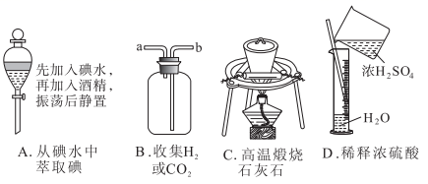
6.在体积相同的两个密闭容器中分别充满O₂、O₃气体,当这两个容器内温度和气体密度相等时,下列说法正确的是( )
A.两种气体的压强相等
B.O₂比O₃的质量小
C.两种气体的分子数目相等
D.两种气体的氧原子数目相等
7.将x mol Al₂O₃ 和y mol CuO混合后，全部溶于V L过量的稀硫酸中，然后向溶液中逐渐加入0.5 mol/L的NaOH溶液，当加入a L时，生成的沉淀最多，则原稀H₂SO₄的物质的量浓度为( )
A.a/4V mol/L B.（3y+x）/V mol/L
C.a/2V mol/L D.无法计算
8.下列有关实验原理或操作正确的是( )
A.用20 mL量筒量取15 mL酒精，加水5 mL，配制质量分数为75%酒精溶液
B.在200 mL某硫酸盐溶液中，含有1.5N_{A}个硫酸根离子，同时含有N_{A}个金属离子，则该硫酸盐的物质的量浓度为2.5 mol/L
C.实验中需用2.0 mol/L的Na₂CO₃溶液950 mL，配制时应选用的容量瓶的规格和称取Na₂CO₃的质量分别为950 mL、201.4 g
D.实验室配制500 mL 0.2 mol/L的硫酸亚铁溶液，其操作是:用天平称15.2 g绿矾(FeSO₄·7H₂O)，放入小烧杯中加水溶解，转移到500 mL容量瓶，洗涤、稀释、定容、摇匀
9.设N_{A}为阿伏加德罗常数的值,下列说法正确的是( )
A.5.85 g NaCl晶体中含有氯化钠分子的数目为0.1N_{A}
B.25 ℃时,1 L pH=1的醋酸溶液中含有醋酸分子数大于0.1N_{A}
C.含0.1 mol FeCl₃的饱和溶液中Fe³⁺数目为0.1N_{A}
D.16.9 g过氧化钡(BaO₂)固体中阴、阳离子总数约为0.3N_{A}
10.设N_{A}为阿伏加德罗常数的值。下列说法正确的是( )
A.1 L 1 mol·L⁻¹的NaClO 溶液中含有ClO⁻的数目为N_{A}
B.78 g 苯含有C=C双键的数目为3N_{A}
C.常温常压下，14 g由N₂与CO组成的混合气体含有的原子数目为N_{A}
D.标准状况下，6.72 L NO₂与水充分反应转移的电子数目为0.1N_{A}
11.阿伏加德罗常数为N_{A}，下列说法中正确的是( )
A.1.0 L 1.0 mo1·L⁻¹的NaAlO₂水溶液中含有的氧原子数为2N_{A}
B. 12 g石墨烯(单层石墨)中含有六元环的个数为0.5N_{A}
C. 7.5 g SiO₂晶体中含有的硅氧键数为N_{A}
D.1 mol水中含有2 mol氢和1 mol氧
12.将某溶液逐滴加入Al(OH)₃胶体溶液内，开始时产生沉淀，继续滴加时沉淀又溶解，该溶液不会是( )
A.NaOH溶液 B.H₂SO₄溶液
C.氨水溶液 D.醋酸溶液
12.下列判断合理的是( )
①硫酸、纯碱、醋酸钠和生石灰分别属于酸、碱、盐和氧化物
②蔗糖、硫酸钡和水分别属于非电解质、强电解质和弱电解质
③根据电解质在熔融状态下能否完全电离将电解质分为强电解质和弱电解质
④根据分散系是否具有丁达尔效应将分散系分为溶液、胶体和浊液
⑤根据反应中是否有电子的转移将化学反应分为氧化还原反应和非氧化还原反应
⑥根据元素原子最外层电子数的多少将元素分为金属和非金属
A.②⑥ B.②⑤
C.①②⑤⑥ D.②③④⑤
13.下列物质一定是纯净物的是( )
A.只含有一种元素的物质
B.漂粉精
C.只含有一种分子式的物质
D.胆矾
14.下列叙述正确的是( )
A.在氧化还原反应中，肯定有一种元素被氧化，另一种元素被还原
B.有单质参加或生成的反应，一定属于氧化还原反应
C.失电子难的原子，获得电子的能力一定强
D.元素由化合态变成游离态时，它可能被氧化，也可能被还原
15.下列解释事实的方程式不正确的是( )
A.测0.1 mol/L氨水的pH为11：NH₃·H₂O⇌${\text{NH}}_{4}^{−}$+OH⁻
B.将Na块放入水中，产生气体：2Na+2H₂O₂=NaOH+H₂↑
C.用CuCl₂溶液做导电实验，灯泡发光：CuCl₂ Cu²⁺+2Cl⁻
D.Al片溶于NaOH溶液中，产生气体：2Al+2OH⁻+2H₂O₂=${\text{AlO}}_{2}^{−}$+3H₂↑
16.能正确表示下列反应的离子方程式是( )
A.Cl₂通入NaOH溶液：Cl₂+OH⁻=Cl⁻+ClO⁻+H₂O
B.NaHCO₃溶液中加入稀HCl：+2H⁺=CO₂↑+H₂O
C.AlCl₃溶液中加入过量稀氨水：Al³⁺+4NH₃·H₂O=+4${\text{NH}}_{4}^{+}$+2H₂O
D.Cu溶于稀HNO₃：3Cu+8H⁺+2${\text{NO}}_{3}^{−}$=3Cu²⁺+2NO↑+4H₂O
17.下列离子或分子组中能大量共存，且满足相应要求的是( )
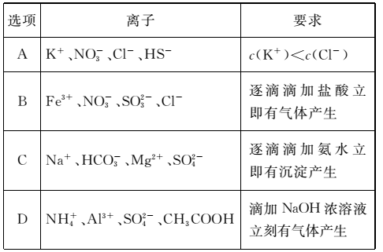
18.高铁酸钾(K₂FeO₄)是一种新型、高效、多功能水处理剂,其溶解性小于Na₂FeO₄。K₂FeO₄与水的离子反应是4${\text{FeO}}_{4}^{\text{2-}}$+10H₂O=4Fe(OH)₃(胶体)+3O₂↑+8OH⁻。工业上先制得Na₂FeO₄,然后在低温下,向Na₂FeO₄溶液中加入一定量KOH,可制得K₂FeO₄。下列说法中不正确的是( )
A.K₂FeO₄水溶液能产生丁达尔效应
B.K₂FeO₄水溶液具有吸附性
C.K₂FeO₄溶液能除去氧化性杂质
D.Na₂FeO₄制K₂FeO₄的反应为复分解反应
19．下列各选项中的两个反应，可用同一个离子方程式表示的是( )
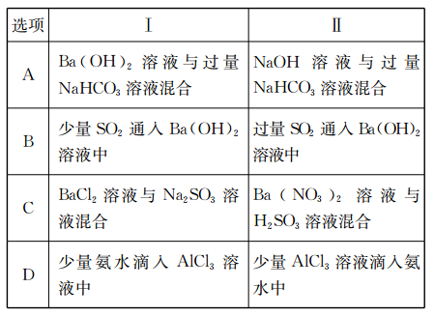
20. 下列离子组在一定条件下能共存，当加入相应试剂后会发生化学变化，且所给离子方程式正确的是( )
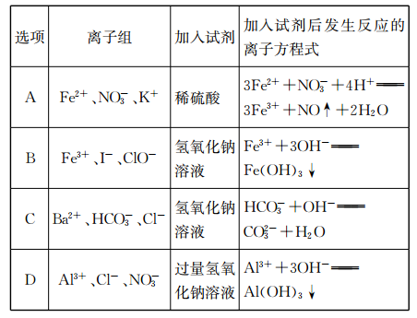
21.己知在碱性溶液中可发生如下反应：
2R(OH)₃ + 3C1O⁻ + 4OH－ = 2RO₄^{n-}+3Cl－ +5H₂O。则RO₄^{n-}中R的化合价是（ ）
A．+3 B． +4 C． +5 D．+6
22.．已知Co₂O₃在酸性溶液中易被还原成Co^{2＋}，且Co₂O₃、Cl₂、FeCl₃、I₂的氧化性依次减弱。下列反应在水溶液中不可能发生的是 ( )
A．3Cl₂＋6FeI₂===2FeCl₃＋4FeI₃
B．Cl₂＋FeI₂===FeCl₂＋I₂
C．Co₂O₃＋6HCl===2CoCl₂＋Cl₂↑＋3H₂O
D．2Fe^{3＋}＋2I－===2Fe^{2＋}＋I₂
23. 硫代硫酸钠可作为脱氯剂，已知25.0mL 0.100mol•L⁻¹ Na₂S₂O₃溶液恰好把224mL（标准状况下）Cl₂完全转化为Cl⁻离子，则S₂O₃²⁻将转化成（ ）
A．S²⁻ B．S C．SO₃²⁻ D．SO₄²⁻
24．NH₃和NO₂在催化剂作用下反应：8NH₃+6NO₂===7N₂+12H₂O．若还原产物比氧化产物少0.1mol，则下列判断正确的是（ ）
A．转移电子4.8N_{A}个
B．生成气体的体积42.56L（标准状况）
C．还原剂比氧化剂多0.4mol
D．被还原的氮原子是8.4g
25.下列金属中，表面自然形成的氧化层能保护内层金属不被空气氧化的是( )
A.K B.Na
C.Fe D.Al
26.常温下，下列各组物质中，Y既能与X反应又能与Z反应的是( )
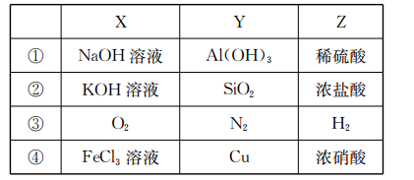
A.①③ B.①④
C.②④ D.②③
27.下列实验现象描述错误的是( )
编号 | 实验 | 现象
A | 加热放在坩埚中的小块钠 | 钠先熔化成光亮的小球，燃烧时，火焰为黄色，燃烧后，生成淡黄色固体
B | 在酒精灯上加热铝箔 | 铝箔熔化，失去光泽，熔化的铝并不滴落，好像有一层膜兜着
C | 在FeCl₂溶液中滴入NaOH溶液 | 生成白色沉淀，沉淀很快变为灰绿色，最后变为红褐色
D | 在空气中久置的铝条放入NaOH溶液中 | 铝条立刻产生大量无色气泡，铝条逐渐变细，铝条逐渐发热
28. 下列类比关系正确的是( )
A.AlCl₃与过量NaOH溶液反应生成${\text{AlO}}_{2}^{−}$，则与过量NH₃·H₂O反应也生成${\text{AlO}}_{2}^{−}$
B.Na₂O₂与CO₂反应生成Na₂CO₃和O₂，则与SO₂反应可生成Na₂SO₃和O₂
C.Fe与Cl₂反应生成FeCl₃，则与I₂反应可生成FeI₃
D.Al与Fe₂O₃能发生铝热反应，则Al与MnO₂也能发生铝热反应
29.下列反应中，反应后固体物质增重的是( )
A.氢气通过灼热的CuO粉末
B.二氧化碳通过Na₂O₂粉末
C.铝与Fe₂O₃发生铝热反应
D.将锌粒投入Cu(NO₃)₂溶液
30．下列说法正确的是（ ）
A．若H₂O₂分解产生1molO₂,理论上转移的电子数约为4×6．02×10²³
B．室温下，pH=3的CH₃COOH溶液与pH=11的NaOH溶液等体积混合，溶液pH>7
C．钢铁水闸可用牺牲阳极或外加电流的阴极保护法防止其腐蚀
D．一定条件下反应N₂＋3H₂2NH₃达到平衡时，3v正(H₂)=2v逆(NH₃)
第Ⅱ卷（非选择题，共40分）
31.某电镀铜厂有两种废水需要处理，一种废水中含有CN⁻，另一种废水中含有Cr₂$O_{7}^{\text{2-}}$。该厂拟定如图所示的废水处理流程。
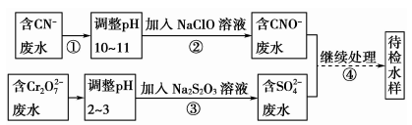
回答以下问题：
(1)上述处理废水的流程中主要使用的方法是 。
(2)②中使用的NaClO溶液呈碱性，用离子方程式解释原因 。
(3)②中反应后无气体放出，该反应的离子方程式为
。
③中反应时，每0.4 mol Cr₂转移2.4 mol e⁻，该反应的离子方程式
为 。
取少量待检水样于试管中，先加入NaOH溶液，观察到有蓝色沉淀生成，
继续加入NaOH溶液，直到不再产生蓝色沉淀为止，再加入Na₂S溶液，有黑色沉淀生成，且蓝色沉淀逐渐减少。请你使用化学用语，结合必要的文字解释其原因 。
32. 请回答：
（1）H₂O₂的电子式___________。
（2）镁燃烧不能用CO₂灭火，用化学方程式表示其理由________________。
（3）在AgCl沉淀中加入KBr溶液，白色沉淀转化为淡黄色沉淀，写出反应的离子方程式_____________。
（4）完成以下氧化还原反应的离子方程式：
( )MnO₄－＋( )C₂O₄^{2－}+______＝( )Mn²⁺＋( )CO₂↑＋________
33.已知蓝铜矿的主要成分是2CuCO₃·Cu(OH)₂，受热易分解。铝土矿的主要成分是Al₂O₃、Fe₂O₃、SiO₂。已知NaAlO₂+CO₂+2H₂OAl(OH)₃↓+NaHCO₃，根据下列转化框图回答问题：
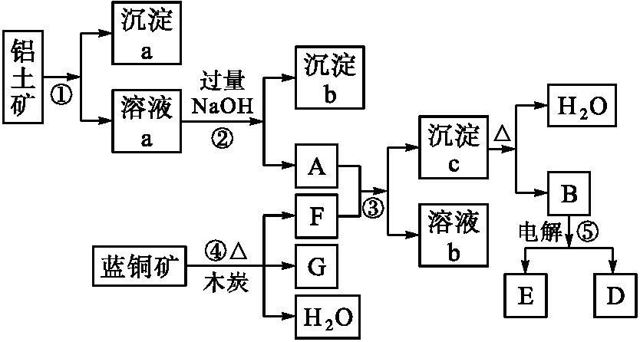
(1)写出②的离子方程式： 、 。
(2)沉淀a、c的化学成分分别是 、 。
(3)请写出检验沉淀b中所含有阳离子的实验方法： 。
(4)洗涤沉淀c的实验操作方法是 ，加热沉淀c应放在 (容器)中进行。
(5)经过④⑤步反应得到铜和金属铝，写出反应的化学方程式： 、 。

